Аналитическая справка
по исследованию результатов диагностики качества освоения дополнительной профессиональной программы
«Реализация требований обновленных ФГОС НОО, ФГОС ООО в работе учителя» в ходе повышения квалификации учителей начальных классов
группы 23-1053
Дата проведения диагностики: 26.04. - 28.04.2023г.
Цель диагностики:
- оценка эффективности реализации дополнительной профессиональной образовательной программы;
- определение степени удовлетворённости результатами обучения на курсах повышения квалификации;
- определение актуальных направлений повышения квалификации и профессионального развития;
- проведение коррекции и (или) проектирования содержания курсов повышения квалификации, индивидуальных образовательных маршрутов, различных форм научно-методического сопровождения педагогов с учётом выявленныхзапросовна направления повышения квалификации и профессионального развития во втором полугодии 2023 года.
Категория участников:слушатели курсовиз состава учебной группыучителей начальных классовобщеобразовательных организаций Климовского района Брянской области
Количество – 21человек
Форма:самодиагностика на основании рефлексии по итогам окончания курса
Инструментарий:анкета с вопросами закрытого и открытого типа в дистанционном режиме с использованием гугл-формы без ограничения по времени
Краткое описание содержания оценочных материалов и результаты анкетирования (в %).
В целях получения наиболее объективных и достоверных ответов анкетирование учителей начальных классов ОО проводилось на добровольной основе с возможностью по желанию участников сохранитьанонимность.
Ответы предлагались преимущественно на основе выбора из готового меню.
В раздел1анкеты были включены вопросы для получения общей информации, вопросы №1-7выявляли общие характеристикиучителей начальных классов (возраст, образование, педагогический стаж, квалификационная категория, место работы, занимаемая должность, преподаваемый предмет, пол).
В разделе2 вопросы №1-3диагностировали мотивы и ожидания перед обучением на курсах повышения квалификации (какой основной мотив обучения на курсах, что ожидали от обучения, предпочитаемая форма организации обучения и приоритетное направление повышения квалификации).
Вопросы раздела3 были направлены на оценку участниками курсовсоответствия содержания программы повышения квалификации заявленной тематике, актуальности содержания программы и практико-ориентированности тем и форм занятий.
В раздел4 были включены вопросы для оценки содержания программы повышения квалификации - соответствовало ли содержание программы заявленной тематике, способствовал ли стиль преподавания восприятию и усвоению материала, позволяли ли критерии оценивания объективно определять слушателям курсов свои успехи.
Раздел5 был направлен на подведение итоговой оценки. Для этого педагогам было предложенов вопросе№1выбрать самую эффективную форму повышения квалификации, в вопросе №2 оценить изменения их профессиональных компетенций. При ответе на вопрос №3 был предусмотрен самостоятельный ответ в свободной формулировке, чтобы участники опроса могли прокомментировать свой ответ об изменении уровня профессиональных компетенций. Вопрос №4 был направлен на выявление того, на сколько оправдались ожидания от курсов. Вопрос №5 также предполагал самостоятельный ответ в свободной формулировке, чтобы педагоги могли прокомментировать предыдущий ответ.Ответы на вопросы №6 и №7 указывали на их готовность использовать полученные знания в практической деятельности и готовность к посткурсовому методическому сопровождению своей профессиональной деятельности.
Статистические результаты анкетирования.
Раздел1. Общиехарактеристики слушателей группы 23-1053, принявших участие в анкетировании:

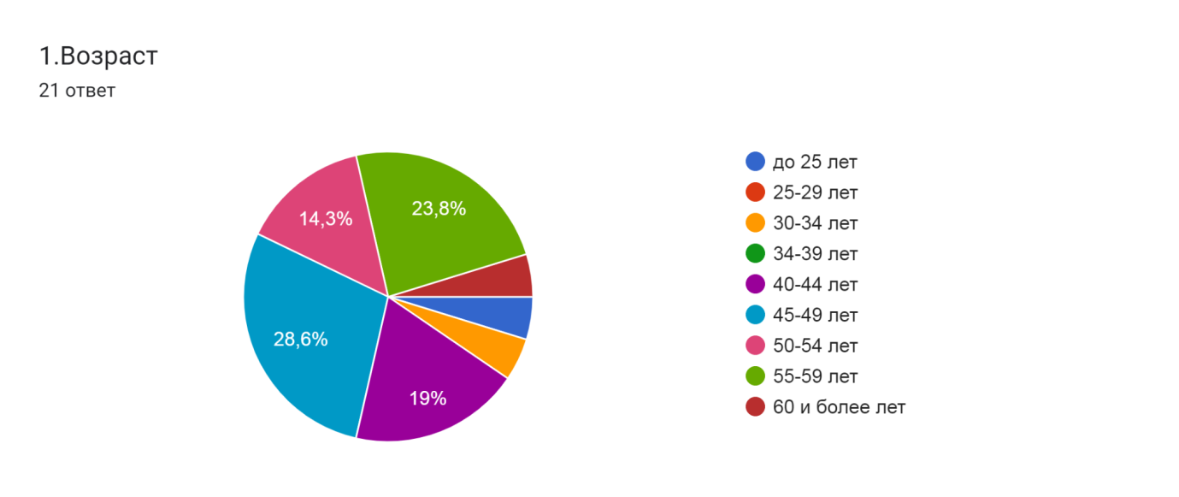
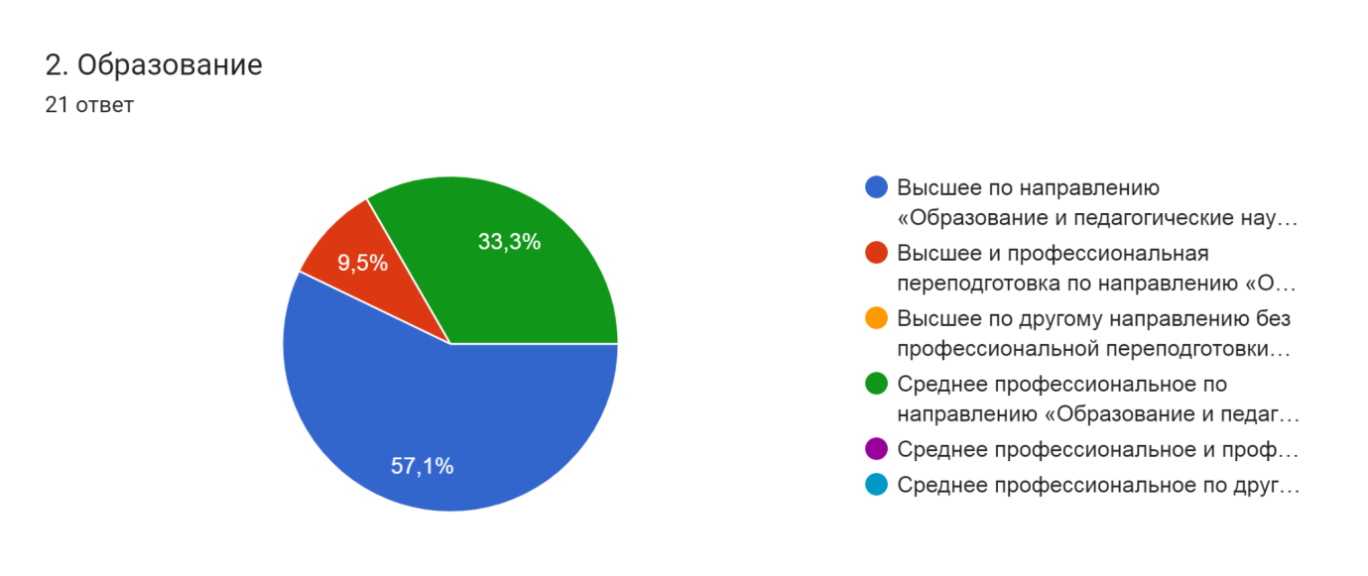
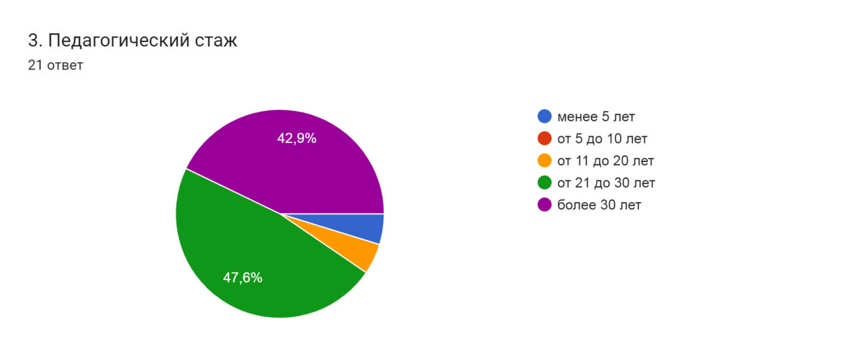
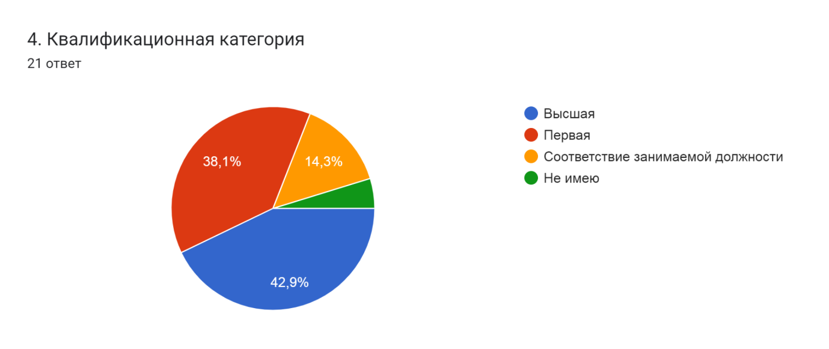
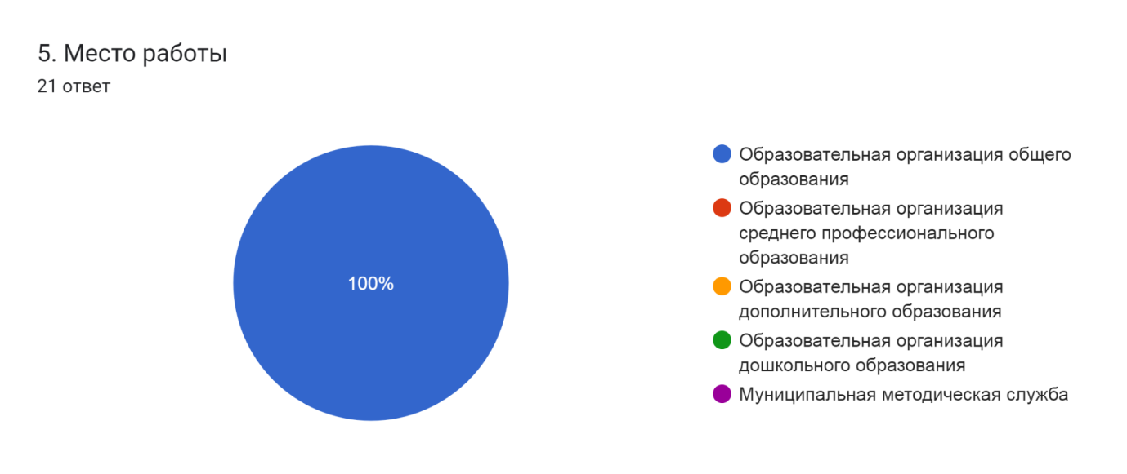
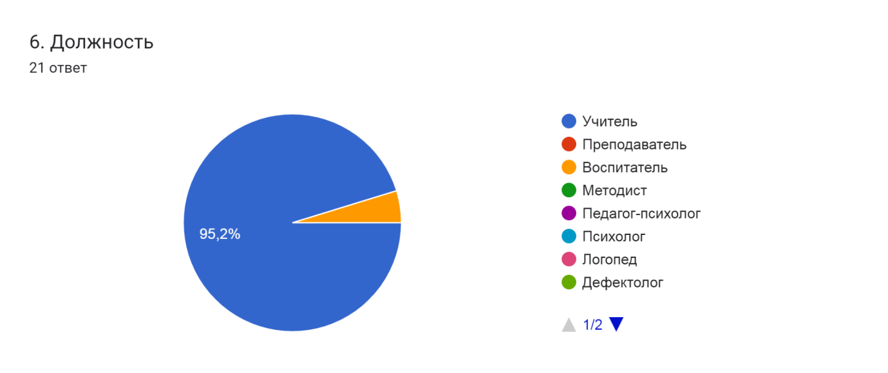
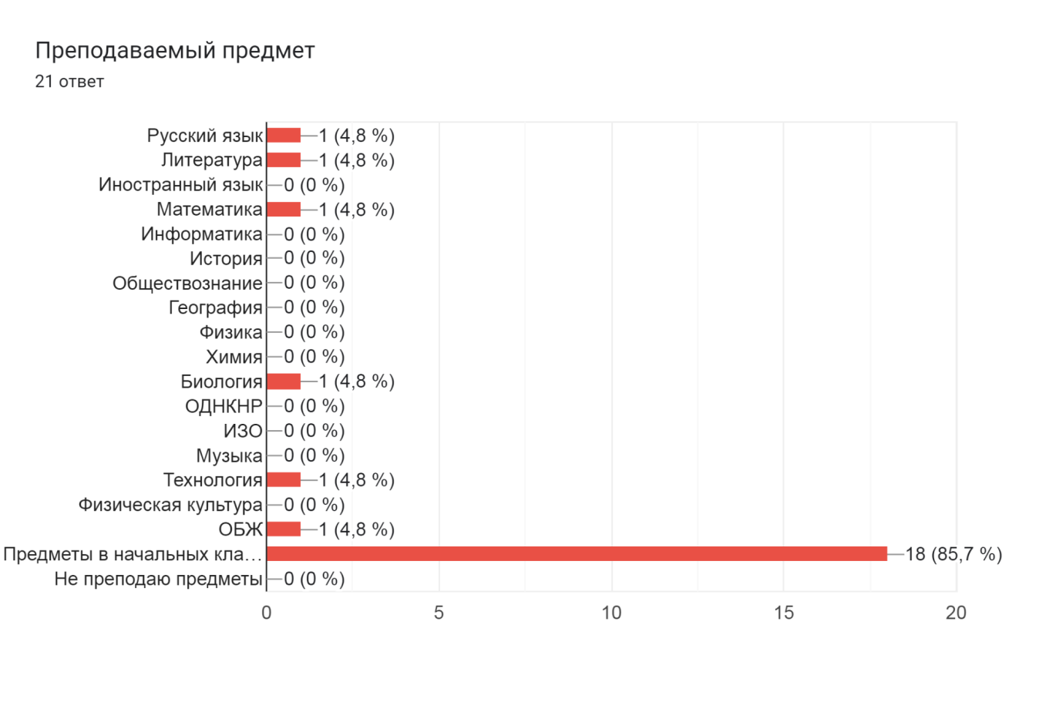
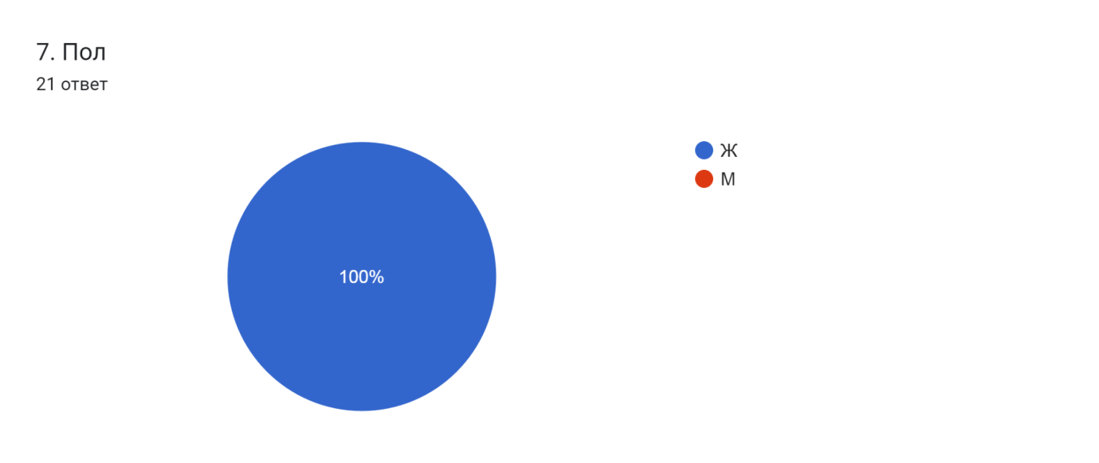
Раздел2.Диагностика мотивов и ожиданий слушателей перед обучением на курсах повышения квалификации

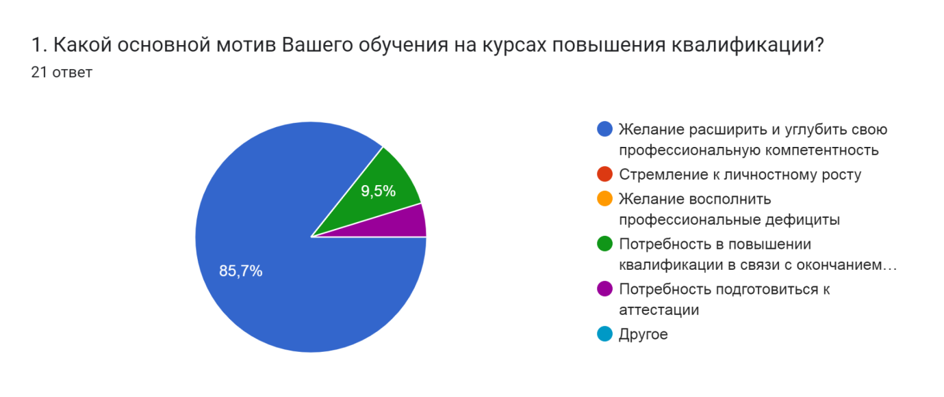
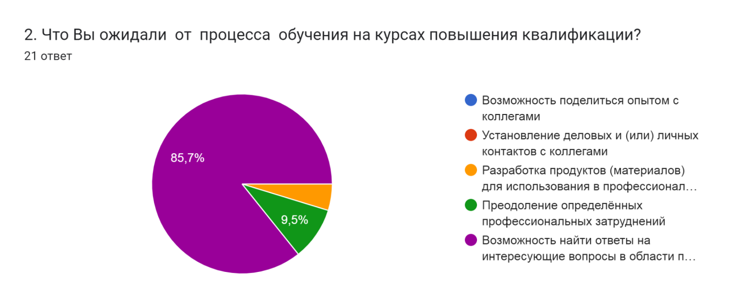
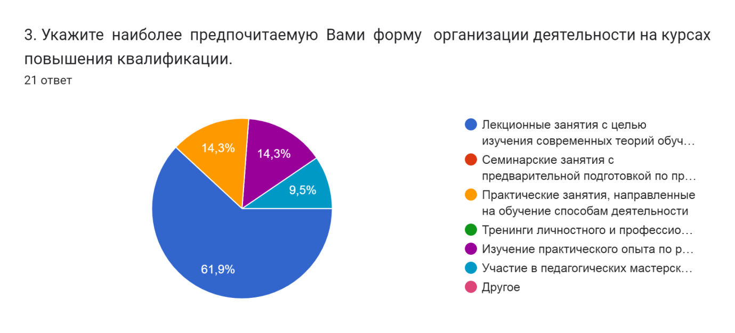
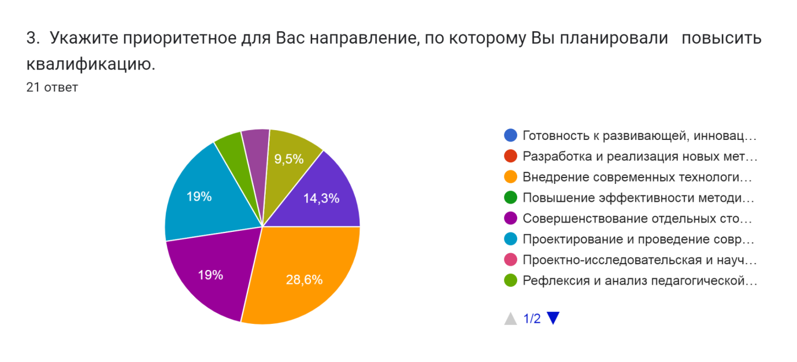
Раздел3. Оценка слушателями курсовсодержания программы повышения квалификации

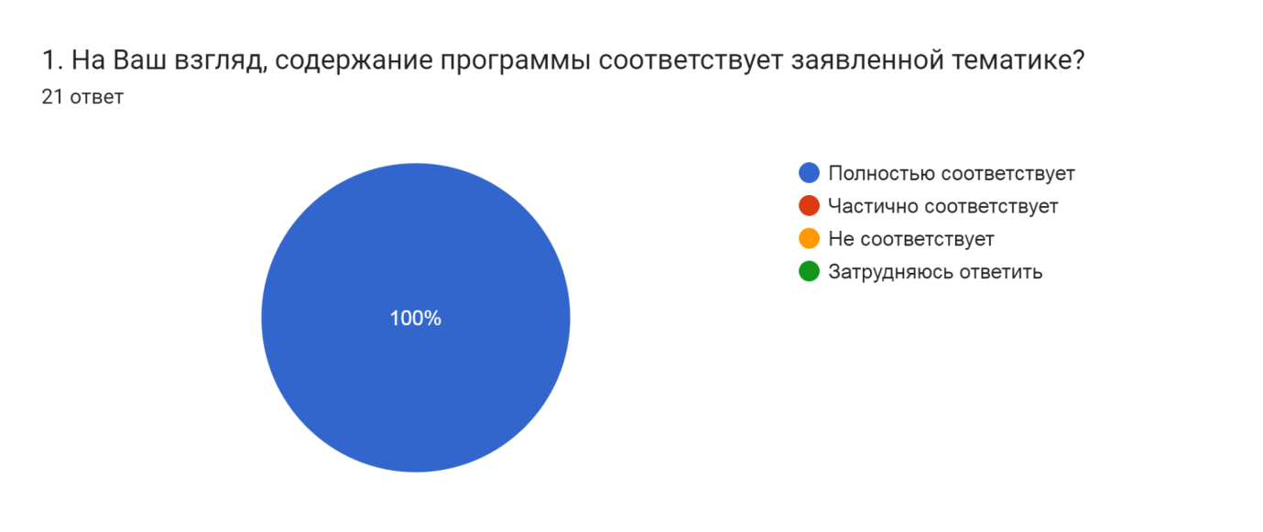
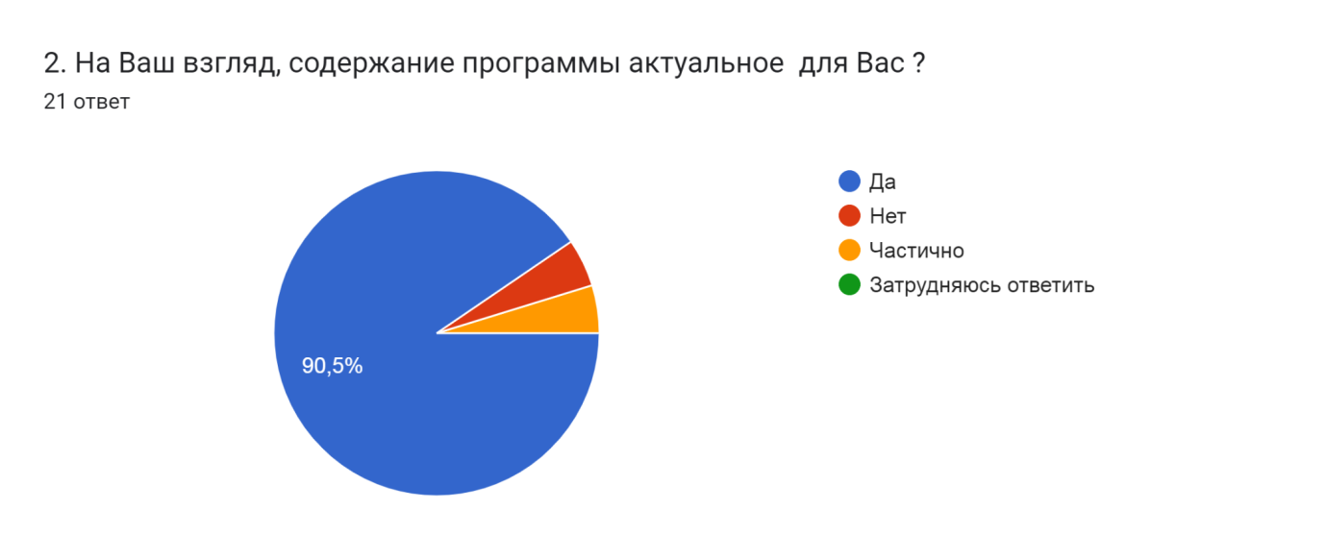
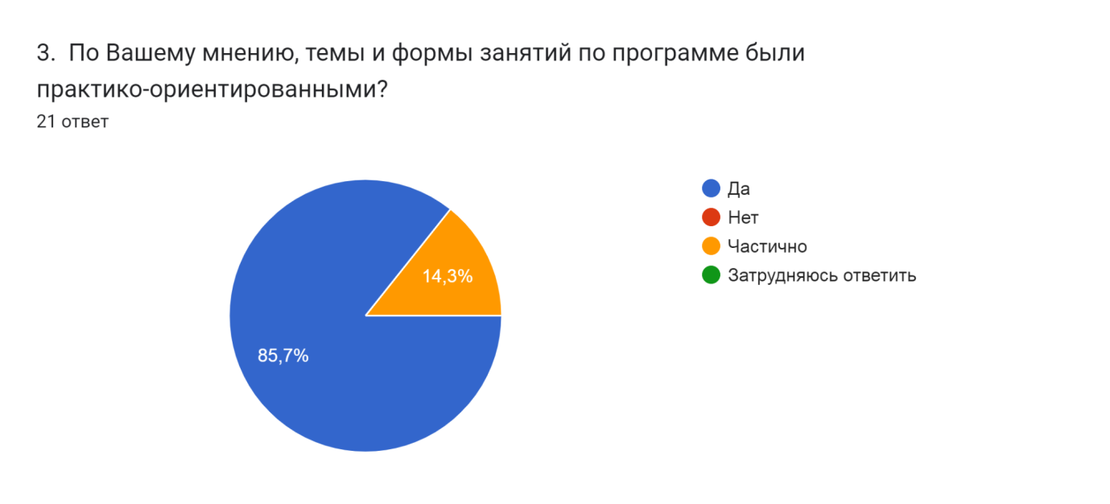
Раздел4. Оценка слушателями курсов качества преподавания на курсах повышения квалификации

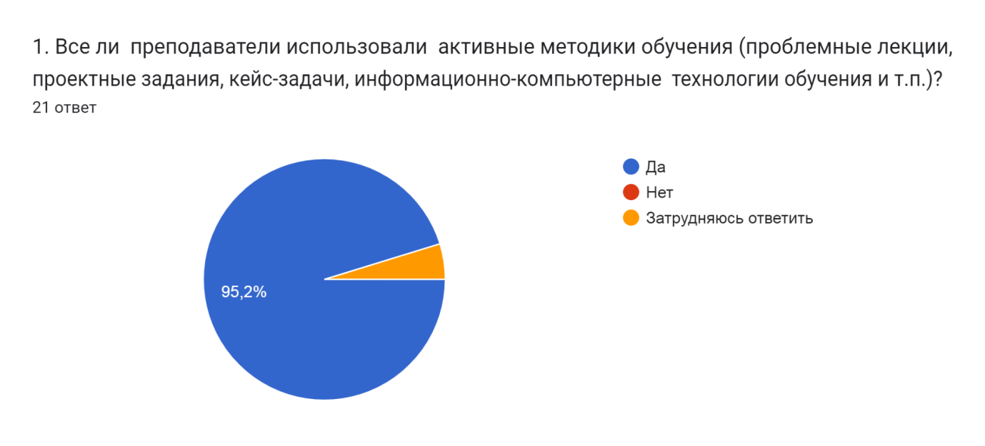
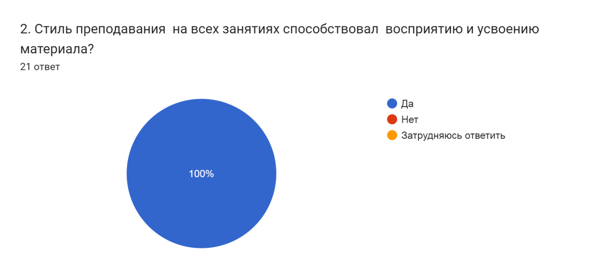
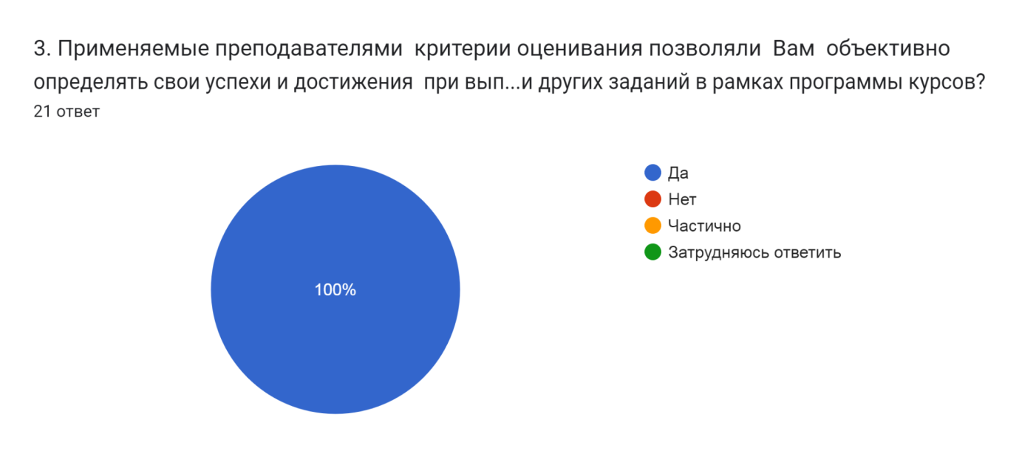
Раздел5. Итоговая оценка данного курса повышения квалификации
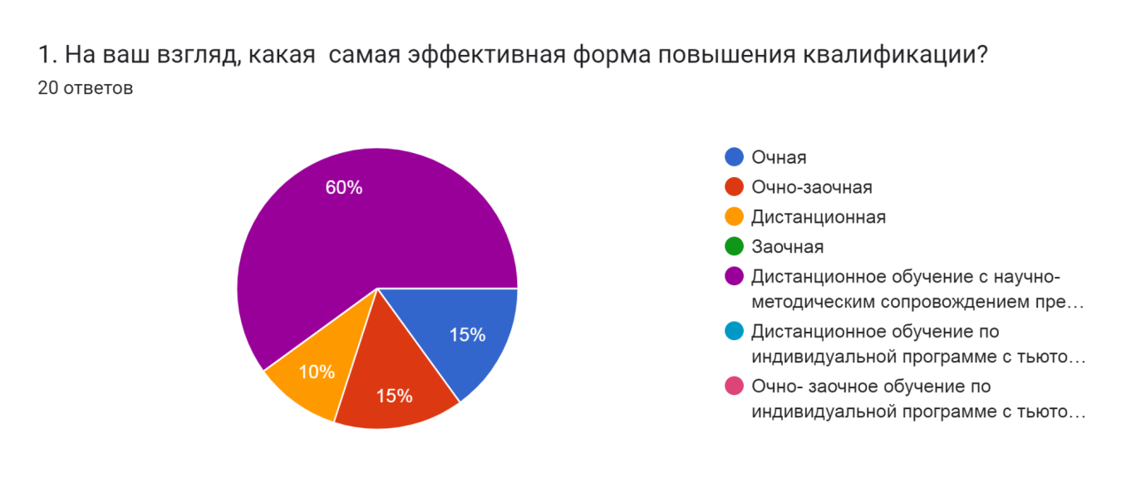
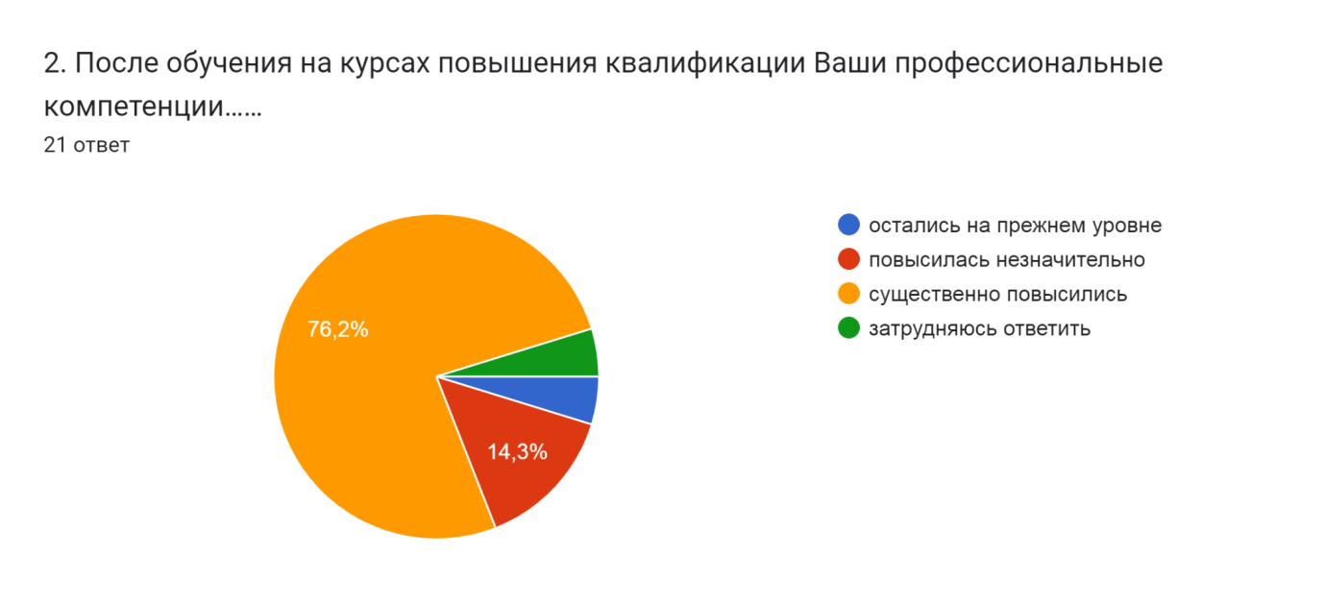

3. Комментарии участников анкетирования, выбора ответа на предыдущий вопрос об изменении уровня профессиональных компетенций:
Много полезной информации
Все происходит стремительно, мне не хватает времени вдуматься и разобраться.
Конкретизирована и сгруппирована вся информация по ФГОС НОО.
Я узнала много нового интересного для себя
Узнала много нового по теме курсов.
Я получила много интересной и полезной информации, необходимой в работе.
Курсы помогли мне познакомиться с отличительными особенностями ФГОС НОО. Лекции были интересными, материал доступный и актуальный.
Курсы были интересные, насыщенные. Лекции актуальные, понятные. Методические рекомендации буду использовать в образовательном процессе.
Существенно повысила свои профессиональные навыки.
Теоретический материал лекций, позволит без затруднений перейти на обучение по ФГОС 21 года.
Повысился уровень теоретических знаний
Затрудняюсь ответить
Затрудняюсь ответить
стало понятно в каком направлении работать и на что боль уделить внимания работая по новым стандартам
Благодаря курсам я стала осведомлённее во многих вопросах, касающихся новым стандартам
-
Получила на многие вопросы ответы
Узнала конкретную информацию по интересующим вопросам
Теперь легче будет решать профессиональные задачи
Я узнала, что мне необходимо изменить в работе для успешного обучения ребят.
Курсы помогли ближе. познакомиться с теми изменениями, которые внесут новые ФГОС в работу школ, в построение урока, в организацию деятельности учащихся на уроке.
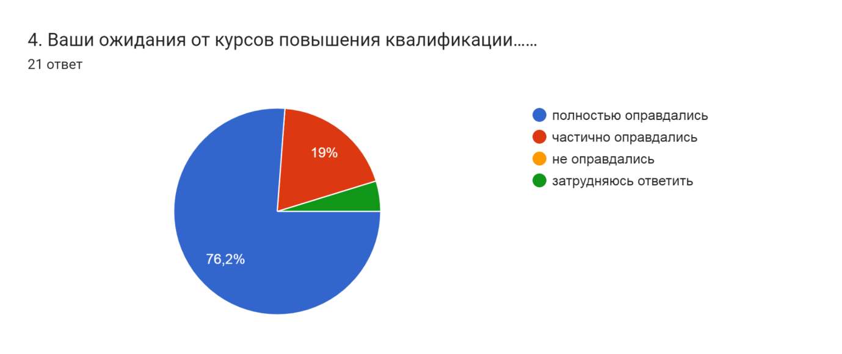
5.Комментарии участников анкетирования выбора ответа на предыдущий вопрос:
Большой охват материала
Получила ответы на многие вопросы, но работа с конструктором программ вызывает опасение.
Объем дистанционных лекций, презентаций, практических вопросов и ответов давался нормированно. Все объяснялось на примерах.
Темы был актуальны,материала достаточно
Цель, с которой обучалась на курсах, достигнута.
Курсы были полезные. Я была уверена, что смогу повысить свою профессиональную компетентность, так и оказалось.
По интересующим меня вопросам получила исчерпывающие ответы.
Курсы позволили расширить свою профессиональную компетентность.
Узнала много нового и получила ответы на интересующие меня вопросы.
Узнала много нового и интересного
Дан обширный материал по теме курсовой подготовки
Затрудняюсь ответить
Затрудняюсь ответить
расшила теоретические знания по предметам
Я удовлетворена занятиями полностью
-
Дистанционная работа не совсем удобна в усвоении материала, наглядный материал плохо виден.
Получила ответы на интересующие вопросы
Я получила ответы на все вопросы, которые у меня возникали
Все мои вопросы по обновленному ФГОС получили ответы, я удовлетворена содержанием курса.
Хотелось бы познакомиться с принципом составления рабочих программ в конструкторе.
конструкторе.
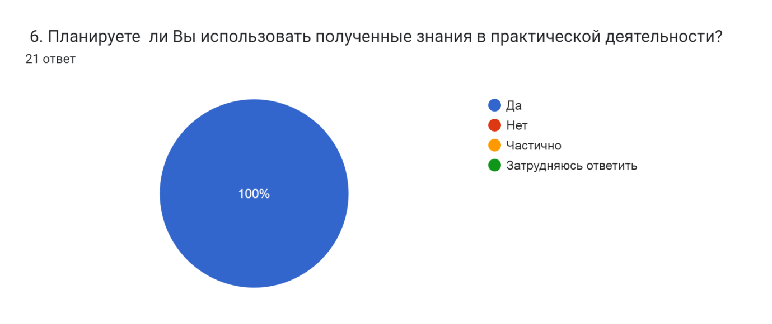
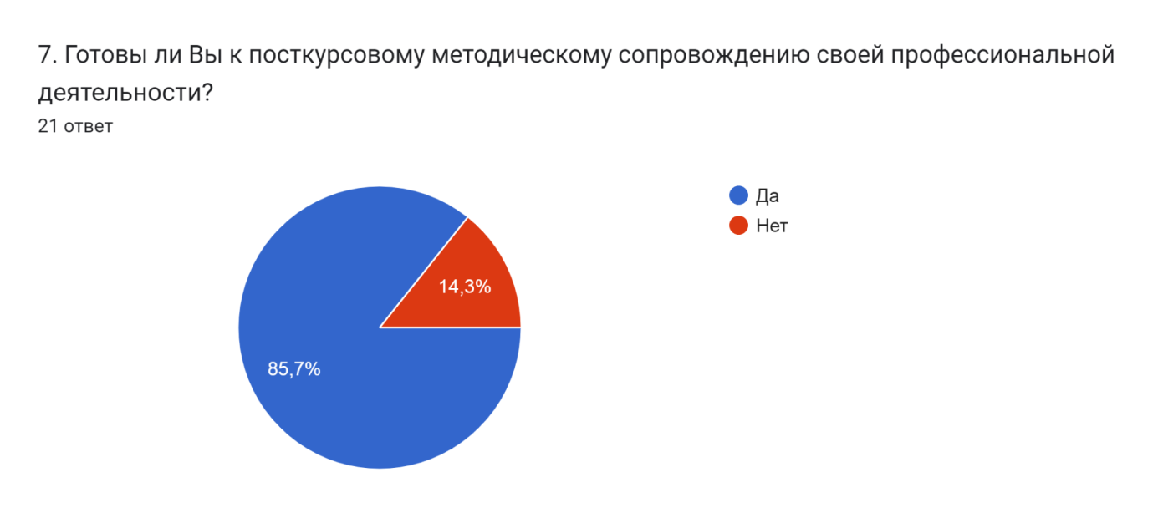

№  п/п | Вопросы анкеты | Варианты ответов | % ответов, выбранных/ сформулированныхслушателями
 | Раздел1.Общие характеристики руководителей ОО
1 | Возраст | До 25 лет | 4,8
 |  | 25-29 лет | 0
 |  | 30-34 лет | 4,8
 |  | 34-39 лет | 0
 |  | 40-44 лет | 19
 |  | 45-49 лет | 28,6
 |  | 50-54 лет | 14,3
 |  | 55-59 лет | 23,8
 |  | 60 и более лет | 4,8
2 | Образование | Высшее по направлению «Образование и педагогические науки» | 57,1
 |  | Высшее и профессиональная переподготовка по направлению образование и педагогические науки» | 9,5
 |  | Среднее профессиональное по направлению «Образование и педагогические науки» | 33,3
3 | Педагогический стаж | Менее 5 лет | 4,8
 |  | От 5 до 10 лет
 |  | От 11 до 20 лет | 4,8
 |  | От 21 до 30 лет | 47,6
 |  | Более 30 лет | 42,9
4 | Квалификационная категория | Высшая | 42,9
 |  | Первая | 38,1
 |  | Соответствие занимаемой должности | 14,3
 |  | Не имею | 4,8
5 | Место работы | Образовательная организация общего образования | 100
6 | Должность | Директор ОО
 |  | Заместитель директора по УВР | 5,9
 |  | Заместитель директора по ВР | 0
 |  | Заместитель директора по ИКТ | 0
 |  | Учитель | 95,2
 |  | Воспитатель | 4,8
 | Преподаваемый предмет | Русский язык и литература | 4,8
 |  | Иностранный язык | 0
 |  | Математика | 4,8
 |  | Информатика | 0
 |  | История | 0
 |  | Обществознание | 0
 |  | География | 0
 |  | Химия | 0
 |  | Физика | 0
 |  | Биология | 4,8
 |  | ОДНКР | 0
 |  | ИЗО | 0
 |  | Технология | 4,8
 |  | Физическая культура | 0
 |  | ОБЖ | 4,8
 |  | Предметы начальных классов | 85,7
 |  | Не преподаю предметы | 0
7 | Пол | Ж | 100
 |  | М | 0
 | Раздел2. Диагностика мотивов и ожиданий слушателей перед обучением на курсах повышения квалификации
1 | Какой основной мотив Вашего обучения на курсах повышения квалификации? | Желание расширить и углубить свою профессиональнуюкомпетентность | 85,7
 |  | Стремление к личностному росту | 0
 |  | Желание восполнить профессиональные дефициты | 0
 |  | Потребность в повышении квалификации в связи с окончанием срока предыдущей курсовой подготовки | 9,5
 |  | Потребность подготовиться к аттестации | 4,8
 |  | Другое | 0
2 | Что Вы ожидали от процесса обучения на курсах повышения квалификации? | Возможность поделиться опытом с коллегами | 0
 |  | Установление деловых и (или) личных контактов с коллегами | 0
 |  | Разработка продуктов (материалов) для использования в профессиональной деятельности | 4,8
 |  | Преодоление определённых профессиональных затруднений | 9,5
 |  | Возможность найти ответы на интересующие вопросы в области профессиональной деятельности | 85,7
 |  | Другое | 0
3 | Укажитенаиболее предпочитаемуюВами форму организации деятельности на курсах повышения квалификации. | Лекционные занятия с целью изучения современных теорий обучения и воспитания | 61,9
 |  | Семинарские занятия с предварительной подготовкой по предложенному плану | 0
 |  | Практические занятия, направленные на обучение способам деятельности | 14,3
 |  | Тренинги личностного и профессионального роста | 0
 |  | Изучение практического опыта по решению приоритетных задач и современных проблем в сфере обучения, воспитания и развития детей | 14,3
 |  | Участие в педагогических мастерских, мастер-классах, открытых занятиях и т.п. с целью практического освоения современных педагогических теорий и технологий | 9,5
3 | Укажите приоритетное для Вас направление, по которому Вы планировали повысить квалификацию. | Готовность к развивающей, инновационной деятельности | 0
 |  | Разработка и реализация новых методических проектов | 0
 |  | Внедрение современных технологий обучения и воспитания | 28,6
 |  | Повышение эффективности методических решений | 0
 |  | Совершенствование отдельных сторон учебно-воспитательного процесса, в том числе урока и внеурочного занятия | 19
 |  | Проектирование и проведениесовременного учебного занятия | 19
 |  | Проектно-исследовательская и научно-методическая деятельность педагога | 0
 |  | Рефлексия и анализ педагогической деятельности | 4,8
 |  | Нормативно-правовая компетентность педагога | 0
 |  | Психолого- педагогическая компетентность педагога | 0
 |  | Методическая компетентность педагога | 4,8
 |  | Специальная (предметная) компетентность педагога в области преподаваемой учебной дисциплины | 0
 |  | Коммуникативная компетентность педагога | 9,5
 |  | ИКТ-компетентность педагога | 14,3
 |  | Другое
 | Раздел3. Оценка руководителями ОО содержание программы повышения квалификации
1 | На Ваш взгляд, содержание программы соответствует заявленной тематике? | Полностью соответствует | 100
 |  | Частично соответствует | 0
 |  | Не соответствует | 0
 |  | Затрудняюсь ответить | 0
2 | На Ваш взгляд, содержание программы актуальное для Вас? | Да | 90,5
 |  | Нет | 4,8
 |  | Частично | 4,8
 |  | Затрудняюсь ответить | 0
3 | По Вашему мнению, темы и формы занятий по программе былипрактико-ориентированными? | Да | 85,7
 |  | Нет | 0
 |  | Частично | 14,3
 |  | Затрудняюсь ответить | 0
 | Раздел 4. Оценка участниками курсов качества преподавания на курсах повышения квалификации
1 | Все ли преподаватели использовали активные методики обучения (проблемные лекции, проектные задания, кейс-задачи, информационно-компьютерные технологии обучения и т.п.)? | Да | 95,2
 |  | Нет | 0
 |  | Затрудняюсь ответить | 4,8
2 | Стиль преподавания на всех занятиях способствовал восприятию и усвоению материала? | Да | 100
 |  | Нет | 0
 |  | Затрудняюсь ответить | 0
3 | Применяемые преподавателями критерии оценивания позволяли Вам объективно определять свои успехи и достижения при выполнении практических работ, тестов и других заданий в рамках программы курсов? | Да | 100
 |  | Нет | 0
 |  | Частично | 0
 |  | Затрудняюсь ответить | 0
 | Раздел 5. Итоговая оценка участниками обучения данного курса повышения квалификации
1 | На Ваш взгляд, какая самая эффективная форма повышения квалификации? | Очная | 15
 |  | Очно-заочная | 15
 |  | Дистанционная | 10
 |  | Заочная | 0
 |  | Дистанционное обучение с научно-методическим сопровождением преподавателей | 60
 |  | Дистанционное обучение по индивидуальной программе с тьюторским сопровождением | 0
 |  | Очно-заочное обучение по индивидуальной программе с тьюторским сопровождением | 0
2 | После обучения на курсах повышения квалификации Ваши профессиональные компетенции…… | Остались на прежнем уровне | 4,8
 |  | Повысилась незначительно | 14,3
 |  | Существенно повысились | 76,2
 |  | Затрудняюсь ответить | 4,8
3 | Прокомментируйте, пожалуйста, Ваш выбор ответа на предыдущий вопрос об изменении уровня профессиональных компетенций | Все происходит стремительно, мне не хватает времени вдуматься и разобраться.  Конкретизирована и сгруппирована вся информация по ФГОС НОО.  Я узнала много нового интересного для себя  Узнала много нового по теме курсов.  Я получила много интересной и полезной информации, необходимой в работе.  Курсы помогли мне познакомиться с отличительными особенностями ФГОС НОО. Лекции были интересными, материал доступный и актуальный.  Курсы были интересные, насыщенные. Лекции актуальные, понятные. Методические рекомендации буду использовать в образовательном процессе.  Существенно повысила свои профессиональные навыки.  Теоретический материал лекций, позволит без затруднений перейти на обучение по ФГОС 21 года.  Повысился уровень теоретических знаний  Затрудняюсь ответить  Затрудняюсь ответить  стало понятно в каком направлении работать и на что боль уделить внимания работая по новым стандартам  Благодаря курсам я стала осведомлённее во многих вопросах, касающихся новым стандартам  Получила на многие вопросы ответы  Узнала конкретную информацию по интересующим вопросам  Теперь легче будет решать профессиональные задачи  Я узнала, что мне необходимо изменить в работе для успешного обучения ребят.  Курсы помогли ближе. познакомиться с теми изменениями, которые внесут новые ФГОС в работу школ, в построение урока, в организацию деятельности учащихся на уроке.
4 | Ваши ожидания от курсов повышения квалификации…… | Полностью оправдались | 76,2
 |  | Частично оправдались | 19
 |  | Не оправдались | 0
 |  | Затрудняюсь ответить | 4,8
5 | Прокомментируйте, пожалуйста, Ваш выборответа на предыдущий вопрос об ожиданиях от процесса обучения на курсах. | Большой охват материала  Получила ответы на многие вопросы, но работа с конструктором программ вызывает опасение.  Объем дистанционных лекций, презентаций, практических вопросов и ответов давался нормированно. Все объяснялось на примерах.  Темы был актуальны,материала достаточно  Цель, с которой обучалась на курсах, достигнута.  Курсы были полезные. Я была уверена, что смогу повысить свою профессиональную компетентность, так и оказалось.  По интересующим меня вопросам получила исчерпывающие ответы.  Курсы позволили расширить свою профессиональную компетентность.  Узнала много нового и получила ответы на интересующие меня вопросы.  Узнала много нового и интересного  Дан обширный материал по теме курсовой подготовки  Затрудняюсь ответить  Затрудняюсь ответить  расшила теоретические знания по предметам  Я удовлетворена занятиями полностью  -  Дистанционная работа не совсем удобна в усвоении материала, наглядный материал плохо виден.  Получила ответы на интересующие вопросы  Я получила ответы на все вопросы, которые у меня возникали  Все мои вопросы по обновленному ФГОС получили ответы, я удовлетворена содержанием курса.  Хотелось бы познакомиться с принципом составления рабочих программ в конструкторе.
6 | Планируете ли Вы использовать полученные знания в практической деятельности? | Да | 100
 |  | Нет | 0
 |  | Частично | 0
 |  | Затрудняюсь ответить | 0
7 | Готовы ли Вы к посткурсовому методическому сопровождению своей профессиональной деятельности? | Да | 85,7
 |  | Нет | 14,3

Описание исследования результатов диагностики качества освоения и удовлетворенности результатами обучения по дополнительной профессиональной программе.
В разделе 1 «Общие характеристики» в результате самодиагностики на основании рефлексии по итогам окончания курсаустановлены следующие факты:
- по возрасту слушатели группы учителей начальных классов Климовского района Брянской области, принявшие участие в опросе, распределились следующим образом:
- преобладают слушатели в возрасте от 40 до 49 лет - их доля составила 47,6%. Из них в возрасте 40-44 года –19% и 28,6% - 45-49 лет.
- Слушатели в возрасте 50 до 59 лет составили38,1%группы.
Из них 14,3% - от 50 до 54 лет и 23,8% - от 55 до 59 лет.
- Возраст 60 лет и выше приходится на 4,8% слушателей.
- Доля слушателей в возрасте от 30 до 34 лет –4,8 % группы.
- Учителя в возрасте до 25 лет составили 4,8%.
- Образование у учителей начальных классов преобладает высшее по направлению «Образование и педагогические науки»- у 57,1%- и среднее профессиональноепо направлению «Образование и педагогические науки» - 33,3%.
- Педагогический стаж в группе распределился следующим образом:
менее 5 лет – 4,8% учителей,
от 11 до 20 лет – 4,8%,
от 21 до 30 лет – 47,6%,
более 30 лет – 42,6%.
- В группе преобладает высшая квалификационная категория – 42,9% учителей, первую категорию имеют 38,1% учителей, 14,3% - соответствие должности и 4,8% не имеют квалификационную категорию.
- Место работы у 100% учителей начальных классов образовательная организация общего образования.
- По должности выявлено, что в данной группе 94,1% учителей и 5,9%имеет должность заместитель директора по УВР.
По преподаваемому предмету 85,7% составили предметы в начальных классах. Также в группе выявлены учителя преподающие и другие предметы –русский язык и литературу, математику, биологию, ОБЖ – по 4,8%.
- 100% участников анкетирования данной группы являются женщинами.
В разделе 2 «Диагностика мотивов и ожиданий слушателей перед обучением на курсах повышения квалификации» было выявлено следующее:
- Доминирующий мотив обучения на курсах повышения квалификации - желание расширить и углубить свою профессиональную компетентность. Этот мотив выбрали 85,7% учителей.
- По основному ожиданию от данных курсовучастникиобученияразделились на две группы – 85,7% учителей выбрали для себя возможность найти ответы на интересующие вопросы в области профессиональной деятельности.
- По формам организации деятельности на курсах 61,9% участников анкетирования отдали предпочтение лекционным занятиям с целью изучения современных теорий обучения и воспитания.
В части практической направленностии в качестве предпочитаемых назвалиследующие формы организации деятельности:
- изучение практического опыта по решению приоритетных задач и современных проблем в сфере обучения, воспитания и развития детей (14,3% слушателей);
- практические занятия, направленные на обучение способам деятельности (14,3% слушателей);
- участие в педагогических мастерских,мастер-классах, открытых занятиях и т.п.с целью практического освоения современных педагогических теорий и технологий (9,5% слушателей).
- Несмотря на однородность группы по преподаваемым предметам, в группе было выявлено значительное разнообразие по заявленным приоритетным направлениям повышения квалификации. А именно, были названы девятьвыбраны 7 (направлений) направлений:
Максимальная доля учителей – 28,6% –выбрали внедрение современных технологийобучения и воспитания;
19% учителей - проектирование и проведение современного учебного занятия;
19% учителей - совершенствование отдельных сторон учебно-воспитательного процесса, в том числе урока и внеурочного занятия;
14,3% - ИКТ компетентность педагогов;
9,5% – коммуникативную компетентность педагогов;
По 4,8% учителей выбрали методическую компетентность педагога и рефлексию и анализ педагогической деятельности.
В разделе 3 участники анкетирования оценили содержание программы повышения квалификации:
1) 100% учителей отметили, что содержание программы полностью соответствует заявленной тематике.
2) Содержание программы было актуальным для 90,5% учителей, для 4,8% частично, для 4,8% – не актуальна.
3) Темы и формы занятий по программе были практико-ориентированными для 85,7% участников группы, для 14,3% - частично.
В разделе 4слушатели оценили качество преподавания на курсах повышения квалификации. 95,2% участников анкетирования указали, что все преподаватели использовали активные методики обучения, их стиль преподавания способствовал восприятию и усвоению материала для 100% слушателей.Применяемые преподавателями критерии оценивания позволяли 100% слушателей курсов объективно определять свои успехи и достижения при выполнении заданий в рамках программы курсов.
В разделе 5 слушателями была дана итоговая оценка курсам по следующим направлениям:
- Самой эффективнойформой повышения квалификации 60% учителей назвали дистанционное обучение с научно-методическим сопровождением преподавателей; очной и очно-заочной отдали предпочтение по 15% слушателей, 10% - предпочли дистанционную.
- 76,2% участников анкетировании отметили, что их профессиональные компетенции существенно повысились, для 14,3% повысилась незначительно. Свой выбор большинство учителей объяснило тем, что получили ответы на имевшиеся у них вопросы, расширили знания о внедрении ФГОС НОО.
- Несмотря на значительный разброс в ожиданиях от обучения, ожидания от курсов повышения квалификации полностью оправдались для 76,2% участников анкетирования, для 19% частично оправдались, 4,8% затруднились ответить.
Аргументация сделанного выбора аналогична предыдущей – получены ответы на вопросы, лекции понятные и доступные, материалы актуальные и необходимые в работе. При этом был комментарии о желании познакомиться с принципом составления рабочих программ в конструкторе.
- Предыдущие ответы нашли подтверждение в ответе на заключительный вопрос – 100% слушателей планируют использовать полученные знания в практической деятельности.
Выводы и рекомендации.
Результаты анкетирования слушателей курсов группы 23-1053 продемонстрировали, в целом, их удовлетворённость результатами обучения на курсах повышения квалификации. Основной мотив обучения - желание расширить и углубить свою профессиональную компетентность. Основное ожидание -возможность найти ответы на вопросы в области профессиональной деятельности. При этом следует отметить, что ответы на вопрос о направлении повышения квалификации выявил, что на обучение пришли учителя с разными вопросами. Участники анкетирования выделилисемь основных направлений повышения квалификации, которые были для них важны. То есть содержательно группа была нацелена на широкий спектртем и вопросов.
Несмотря на разнообразие запросов, актуальность программы курсов отметили 90,5% слушателей.
Следует отметить, что предпочитаемая форма организации деятельности на курсах для61,9% участников группы – это лекционным занятиям.
Практико-ориентированность программы и готовность использовать полученные знанияотметили85,7% и 100% слушателей соответственно. В комментариях к ответам слушатели написали, что получили ответы на имевшиеся у них вопросы, прояснили для себя важные моменты по ФГОС. При этом указывалось, что им было бы полезно познакомиться с принципом составления рабочих программ в конструкторе.Соответствие содержания программы заявленной тематикеотметили 100% слушателей.
Качество преподавания на курсах также получило положительную оценку слушателей, т.к. использовались активные методики обучения, стиль преподавания способствовал восприятию и усвоению материала. Факт готовности 85,7% участников опроса к посткурсовому методическому сопровождению своей деятельности также подтверждает высокие оценки слушателей актуальности программы обучения и высокое качество преподавания на курсах повышения квалификации.
Всё это свидетельствует о полезности и своевременности даннойдополнительной профессиональной программы, её соответствиив значительной степени существующим в данный момент запросам. Качество преподавания, организация курсов также способствовали удовлетворённости результатами обучения на курсах повышения квалификации.
Вместе с тем, данное анкетирование выявило, чтосодержание программы будет полезнодополнить обучением составлению рабочих программ в конструкторе.

Морозова Елена Михайловна
Методист отдела мониторинга и аналитики ЦНППМ

